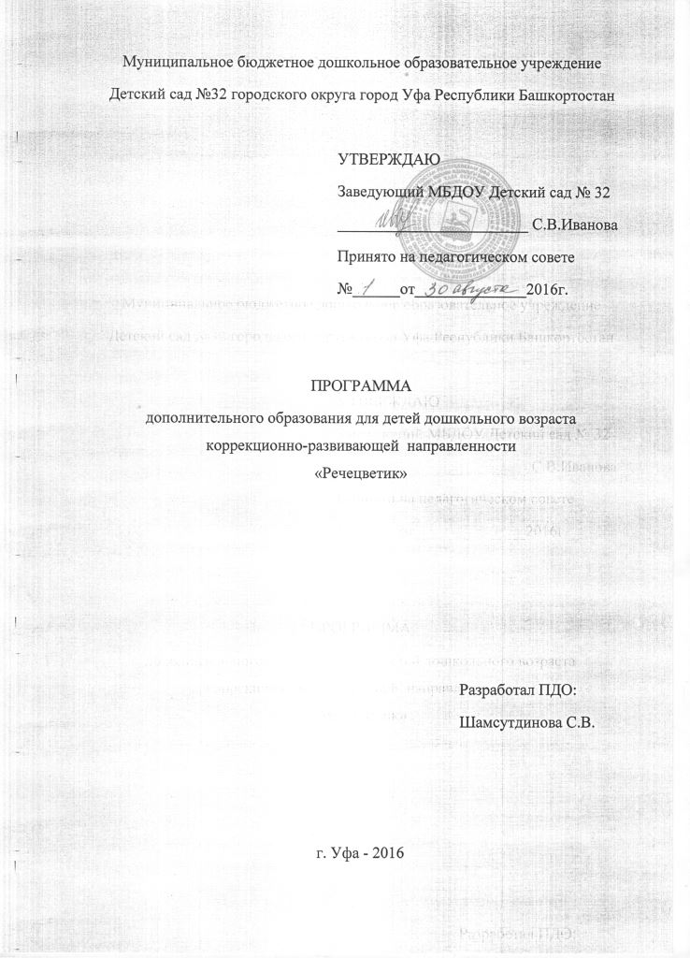

Пояснительная записка.
Дошкольное образовательное учреждение является первой ступенью непрерывного образования и входит в систему общественного дошкольного воспитания. Ему принадлежит ведущая роль в воспитании, развитии детей и в подготовке их к обучению в школе. Правильная речь является один из важных показателей готовности ребёнка к обучению в школе, залогом успешного освоения грамоты и чтения.
Однако, анализ реальной ситуации, сложившейся в системе воспитания и обучения дошкольников показывает, что количество детей, имеющих отклонение в речевом развитии, неуклонно растёт, а в условиях ДОУ общеразвивающего вида невозможно оказать коррекционно-логопедическую помощь всем нуждающимся. Любая речевая патология, в той или иной степени (в зависимости от характера речевых расстройств), отрицательно влияет на психологическое развитие ребенка, отражается на его деятельности, поведении, умственном развитии, познавательной деятельности, формировании личности. Если у 4-летнего ребёнка обнаруживаются дефекты произношения или более сложные речевые нарушения, то в процессе обучения чтению и письму взрослые могут столкнуться с определёнными трудностями. А если вовремя устранить нарушения звукопроизношения и развить фонематические процессы, мы поможем ребёнку преодолеть трудности общения с окружающими, а в дальнейшем, хорошо учиться в школе и в полной мере раскрыть свои природные способности и интеллектуальные возможности. С этой целью на базе нашего детского сада мы решили оказывать дополнительную логопедическую помощь детям.

Содержание работы:
Цель логопедического кружка: корректировать имеющиеся у детей речевые дефекты, содействовать развитию речи детей, усвоению детьми достаточного лексического запаса, грамматических форм, создание речевых ситуаций, стимулирующих мотивацию развития речи.
Логопедическая работа имеет комплексный характер. Программа рассчитана на 1 учебный год (8-9 месяцев). Занятия проводятся 2 раза в неделю и включают в себя следующие разделы:
- Развитие фонематического слуха. Развитие фонематического слуха включает в себя ознакомление ребенка с неречевыми и речевыми звуками, в развитии умений выделять звук на фоне других звуков, в слове из позиции начало-середина-конец.
- Работа над звукопроизношением представляет собой работу по подготовке артикуляционного аппарата посредством артикуляционной гимнастики, собственно постановки звуков речи, автоматизации поставленных звуков, дифференциации поставленных звуков со смешиваемыми звуками речи.
- Обогащение лексики. Развитие лексики включает в себя работу по обогащению словарного запаса, работу по коррекции неверного употребления слов в речи.
- Развитие связной речи. Развитие связной речи включает в себя работу по усовершенствованию и коррекции монологической речи ребенка.
Работа над звукопроизношением включает в себя:
а) закрепление и автоматизацию навыков правильного произношения имеющихся в речи детей звуков. Сюда, как правило, включаются гласные (а, о, у, и, э, ы), наиболее доступные согласные звуки (м-мь, н-нь, п-пь, т-ть, к-кь, ф-фь, в-вь, 6-бь, д, ггь и т.д,). Нередко многие из них в речевом потоке звучат несколько смазанно, произносятся с вялой артикуляцией. Поэтому необходимо произношение каждого из этих звуков уточнить, отработать более четкую артикуляцию. Это позволит не только активизировать сам артикуляционный аппарат, на базе имеющихся звуков отработать сознательное их восприятие на слух, создав таким образом основу для самостоятельного появления в речи детей отсутствующих звуков, но и увеличить внятность речи в целом;
б) постановку отсутствующих у ребенка звуков, которая осуществляется общепринятыми в логопедии методами, Последовательность появления в речи этих звуков зависит от того, какие конкретно звуки дефектно произносятся ребенком. Так, в группе свистящих и шипящих звуки ставятся в следующей последовательности: с-сь, з-зь, ц, ш, ж, ч, щ. Озвончение начинается с з и б, в дальнейшем от звука л ставится звук ж, от б - д от д - т. Последовательность постановки соноров определяется тем, какой звук поддается коррекции быстрее. При условии одновременной постановки нескольких звуков, относящихся к разным фонетическим группам, логопед имеет возможность подготовить детей к фронтальным занятиям.
Постановке звуков предшествует работа по выработке подвижности и дифференцированности органов артикуляционного аппарата. Важно, чтобы артикуляционные установки для ребенка были вполне осознанными. Поэтому логопед не только показывает, но и описывает каждый артикуляционный уклад при воспроизведении звуков, привлекая слуховой, зрительный, кинестетический анализаторы.
В работе над произношением выделяется два этапа — собственно постановка звука при изолированном произношении и отработка его в сочетании с другими звуками в слогах, словах. Приемы постановки и коррекции звуков разнообразны и специфичны не только для каждого звука, но и для отдельного случая. Постановке звуков предшествуют, как правило, подготовительные артикуляционные упражнения для выработки дыхательной струи. При этом максимально используются зрение, осязание и кинестетические ощущения.Своевременное развитие словаря — один из важных факторов подготовки к школьному обучению. Дети, не владеющие достаточным лексическим запасом, испытывают большие трудности в обучении, не находя подходящих слов для выражения своих мыслей. Учителя отмечают, что ученики с богатым словарем лучше решают арифметические задачи, легче овладевают навыком чтения, грамматикой, активнее в умственной работе на уроках.
Подбор лексического материала по тематическому принципу способствует: систематизированному усвоению и запоминанию; неоднократному повторению в течение всего периода обучения; повышению эффективности словарной работы в контексте практической деятельности.
Формирование грамматических представлений включает: упражнения на словоизменение; упражнения на словообразование; употребление предлогов; составление' предложений различной структуры с постепенным усложнением, отработку падежных окончаний имен существительных единственного числа; преобразование существительных в И.п. единственного числа во множественное число; согласование глаголов с существительными единственного и множественного числа (яблоко растет, яблоки растут)', согласование числительных два и пять с существительными; образование глаголов движения с приставками; употребление сложных предлогов из-за, из-под, около, возле, образование сравнительной степени прилагательных (длинный -длиннее — самый длинный)', закрепление способов образования новых слов с помощью приставок и суффиксов и пр.
При планировании связного высказывания использую ПРИЕМ НАГЛЯДНОГО МОДЕЛИРОВАНИЯ.
Использование приема наглядного моделирования дает возможность:
самостоятельного анализа ситуации или объекта; развития децентрации (умения менять точку отсчета); развития замыслов-идей будущего продукта.
В процессе обучения связной описательной речи моделирование служит средством планирования высказывания.
Прием наглядного моделирования может быть использован в работе над всеми видами связного монологического высказывания:
- пересказ;
- составление рассказов по картине и серии картин;
- описательный рассказ;
- творческий рассказ.

ЭЛЕМЕНТЫ МОДЕЛИ
В ходе использования приема наглядного моделирования дети знакомятся с графическим способом предоставления информации - моделью. В качестве условных заместителей (элементов модели) могут выступать символы разнообразного характера:
- геометрические фигуры;
- символические изображения предметов (условные обозначения, силуэты, контуры, пиктограммы);
- планы и условные обозначения, используемые в них;
- контрастная рамка - прием фрагментарного рассказывания и многие другие.
Постепенно овладевая всеми видами связного . высказывания с помощью моделирования, дети учатся планировать свою речь.

Список литературы.
- Каше Г.А. Подготовка к школе детей с недостатками речи: Пособие для логопеда.
- Каше Г.А., Филичева Т.Б., Чиркина Г.В. Программа воспитания и обучения детей с фонетико-фонематическим недоразвитием речи. - М.: Министерство Просвещения СССР научно-исследовательский институт дефектологии АПН СССР, 1986 г.
- Филичева Т.Б., Чевелева Н.А. Логопедическая работа в специальном детском саду: Учеб.пособие для студентов пед. ин-тов. - М.: 1987
- Филичева Т.Б., Чевелева Н.А., Чиркина Г.В. Основы логопедии: Учеб.пособие для студентов пед. ин-тов / М.: 1989.
- Фомичёва М.Ф. Воспитание у детей правильного произношения: Практикум по логопедии. - М.: 1989.
- Нищева Н.В. Программа коррекционно-развивающей работы в логопедической группе детского сада для детей с общим недоразвитием речи (с 4 до 7 л е т). - Санкт - Петербург: 2006.

Муниципальное бюджетное дошкольное образовательное учреждение Детский сад №32
городского округа город Уфа Республики Башкортостан

Утверждаю :
Заведующий
МБДОУ Детский сад №32
_________ С.В.Иванова

ПРОГРАММА
Дополнительного образования для детей дошкольного возраста
коррекционно-развивающей направленности
«Речецветик»

